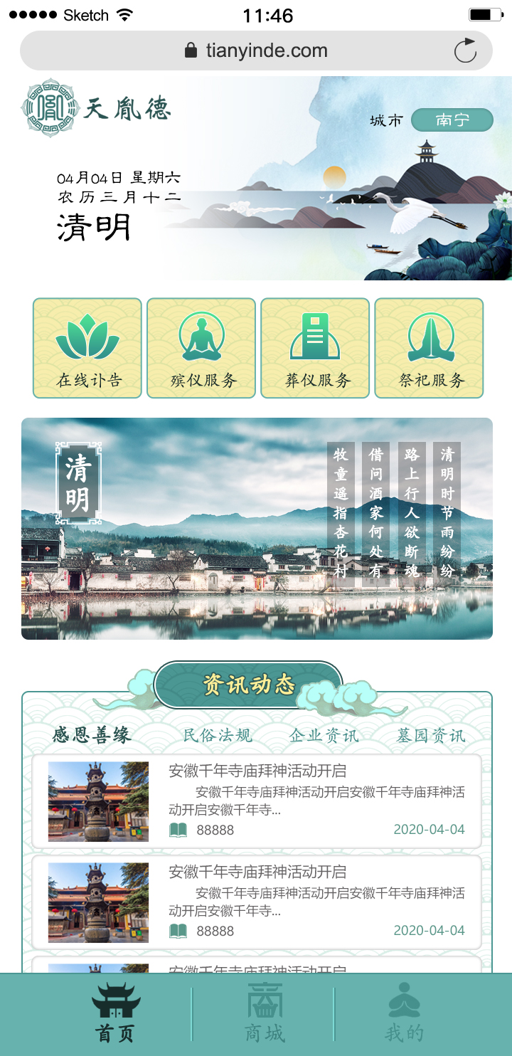
一、字体规范

1、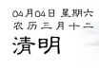 用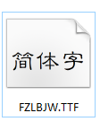方正隶变简体
2、其他标题、文章、都用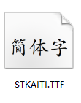华文楷体
3、 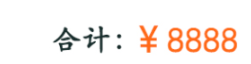 UI中的数字字体用微软雅黑

二、颜色规范
- 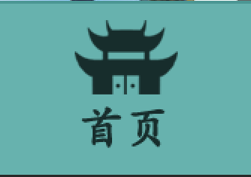 深绿色字色值：标题选中状态色值：172d2c（字体加粗）
-  浅绿色字色值：标题未选中状态色值：3d8380
- 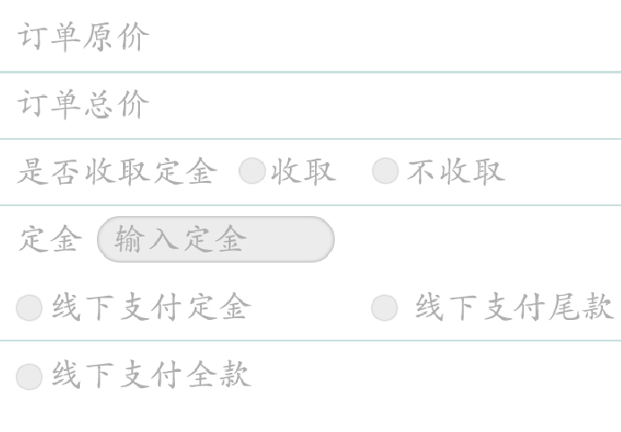 灰色字色值：afafaf
- 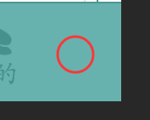 浅绿框：色值：67b2ae
-  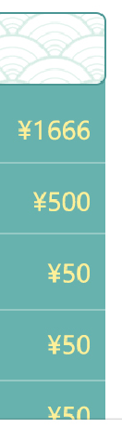  淡黄字色色值：fdf099
- 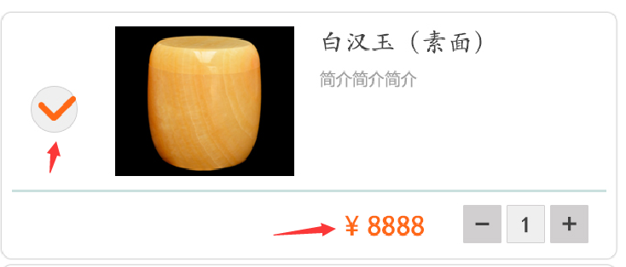 橙色色值：ff6816

- 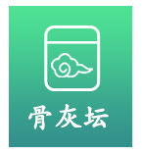（127x144） 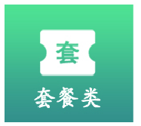 (127x227)
渐变色值：4ee294-32908c

-  分割线色值：4b9794（透明度30%）
- 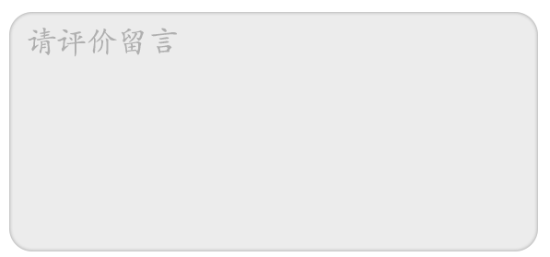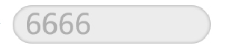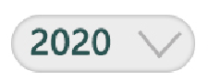
灰色内阴影输入框色值：ececec

- 按钮尺寸：大557x97 中407x80 小287x80 渐变按钮渐变色值：32908c-67b2ae
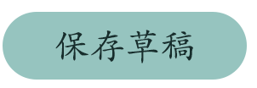 单色按钮色值：96c4bf
 （选不了）单色按钮色值：a2a1a1

